**Disciplina: Engenharia de Software**

**Professora Michelle Hanne Soares de Andrade**

ALUNO: ANA GLEISY MOREIRA DOS SANTOS RA:12110084

ALUNO: GUILHERME AUGUSTO DOS SANTOS DIOGO RA:12110078

ALUNO: IGOR MUNIZ DE MELO RA:12109922

ALUNO: PEDRO FELIPE GOBB TEIXEIRA RA:12109892

ALUNO: WILLIAM JAQUES FERREIRA DIAS RA: 12109688

Mapa Mental e Padrões de Interface

Recycler App

Esse relatório tem como objetivo apresentar os mapas mentais **(ANEXO I E II)** de cada persona além de justificar os principais padrões de interface utilizados no app como forma de simplicidade, facilidade e objetividade para o usuário.

Visando um determinado o público-alvo, o aplicativo vem com uma interface simples e clara para que nenhum dos usuários fiquem perdido com a proposta do mesmo.

Para isso foi usado os seguintes padrões:

**De cores:**

Como se trata de um aplicativo voltado para o meio ambiente e a sustentabilidade as cores predominantes foi referenciada a natureza. Foi utilizado:

Verde: símbolos, letras e alguns ícones.

Branco: Fundo

Preto: letras

**(ANEXO III)**

**De fonte:**

Pensando em uma forma de não deixar o aplicativo muito formal e pesado, estamos utilizando um tipo de fonte diferenciada. **(ANEXO IV)**

**Ícones e Símbolos:**

Visando um aspecto “menos é mais” decidimos por utilizar ícones e símbolos no estilo **inline** que é caracterizado por representar os objetos ou ações só por meio de contornos, sem preenchimento. Dessa forma o app se torna mais atraente e sem poluição visual.

Com o fundo branco os ícones e símbolos irão se destacar nas cores preta e verde. **(ANEXO IV)**

**ANEXO I**

**ANEXO II**

**ANEXO III**

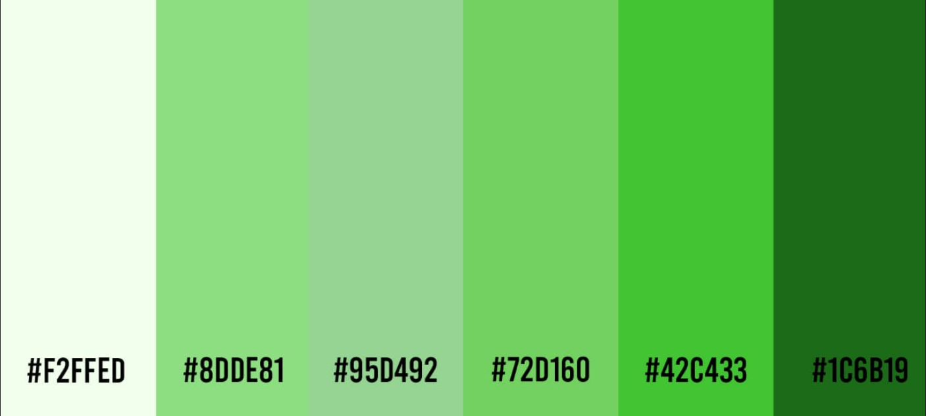

**ANEXO IV**

